Selección de idioma de Autocad R14

El problema descripto se debe a que el sistema se encuentra mal instalado, el error radica en el idioma de Autocad seleccionado durante el proceso de instalación.

Instalación:

Durante la instalación nos encontramos con la siguiente opción:

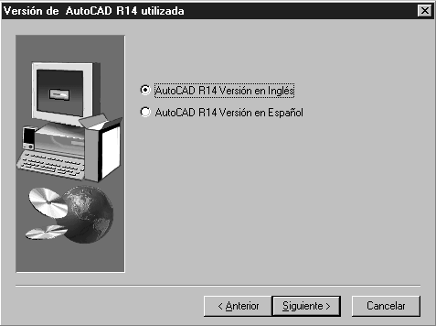
En la misma deberemos seleccionar la versión de idioma de nuestro Autocad instalado, de esta manera si nosotros tenemos un Autocad instalado en ingles deberemos elegir la opción correspondiente, ídem anterior si tenemos instalado un Autocad en español.

Servicio Técnico
m2soporte@m2.com.ar

